中一·今日动态
｜2025.4.16｜
晨间，孩子们互相帮助整理物品，签到环节加入了数字认知元素。户外活动时爬了好玩的毛毛虫，欢声笑语不断。集体科学活动观察植物生长，孩子们认真记录变化。区域游戏中，自然物创作和积木搭建展现了孩子们的想象力。午餐时，孩子们尝试使用公筷，文明用餐习惯逐步形成。今天我们班来园22人，3人请假。
-户外活动-
今日户外活动中，孩子们体验了趣味十足的运动游戏。在大型毛毛虫玩具爬行环节，小朋友们灵活地穿梭于色彩鲜艳的玩具通道中，锻炼了四肢协调能力；软垫爬行区，孩子们以不同姿势匍匐前进，增强了核心力量；圆环开合跳游戏则让幼儿在跳跃中感受节奏变化，提升了下肢爆发力。这些活动不仅促进了孩子们大肌肉群的发展，更培养了他们的空间感知能力和运动兴趣。活动中，孩子们互相鼓励，勇敢尝试，在欢快的氛围中收获了满满的成就感与运动乐趣。
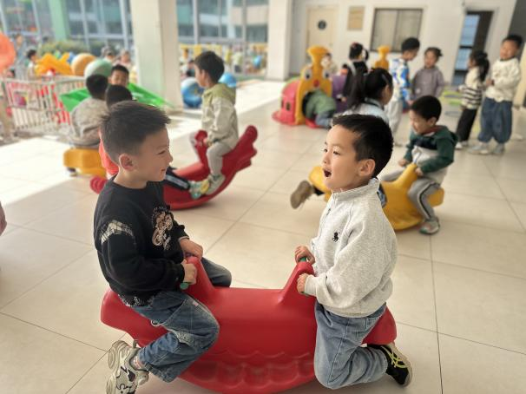 | 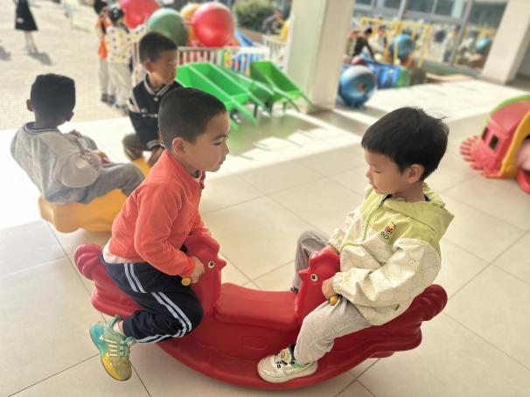
我和好朋友一起玩摇摇马，这个非常的好玩哦，就和跷跷板一样。 | 我们两个喜欢把脚都翘在上面，这样感觉还要好一些。
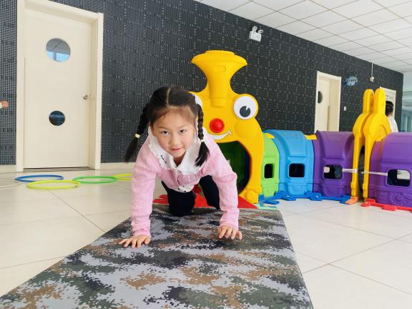 | 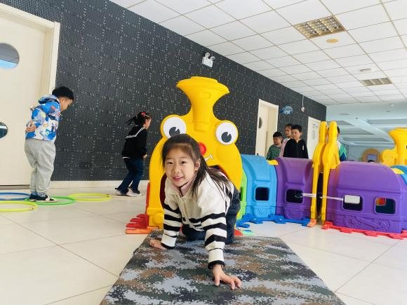
我们玩的是毛毛虫，爬过毛毛虫的肚子，外面是毯子的延伸。 | 双手双脚并用，这样爬行的会快很多，老师在给我们拍照。
-自主活动-
自主活动中，孩子们展现了良好的自我服务能力。来园后，小朋友们有序地在签到墙贴上自己的姓名贴，并认真检查水杯带是否系好、水杯是否整齐摆放在指定位置。喝牛奶时间，大家安静入座，双手扶杯慢慢饮用，喝完自觉将杯子放回托盘。整理床铺环节，孩子们两两合作，熟练地铺平床单、摆正枕头，动作越来越麻利。这些日常活动不仅培养了孩子们的生活自理能力，更让他们养成了做事有条理的好习惯，为一天的幼儿园生活做好了充分准备。
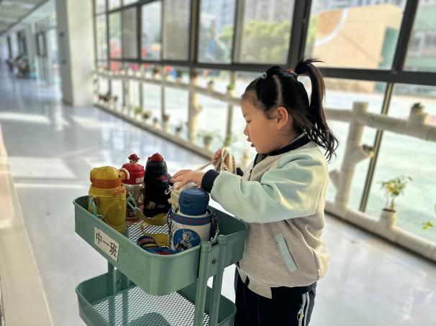 | 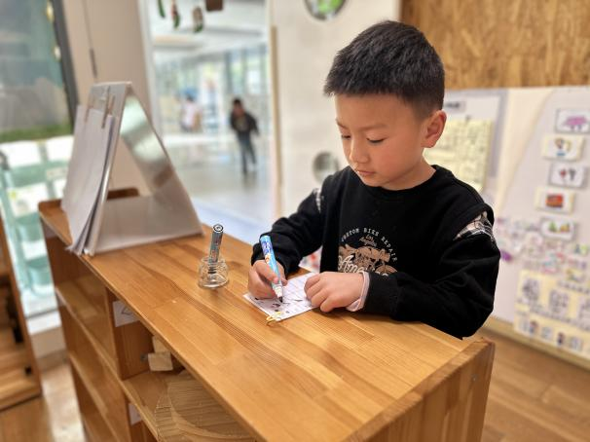
水杯整理越来越熟练了，我们喜欢性的早来的把水杯放在第一层。 | 签到每天都不能忘记哦，这样能督促我们不迟到，也能知道谁迟到了。
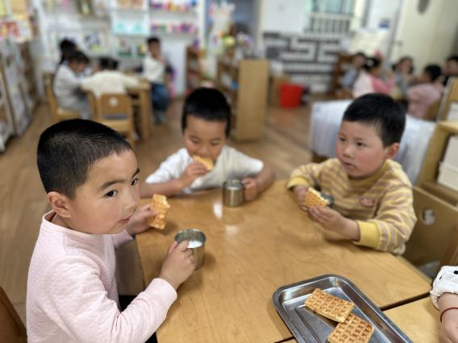 | 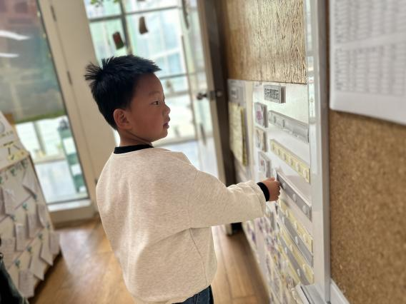
今天是华夫饼呀，我们都很喜欢。奶香的味道，不是很甜。 | 游戏开始前要记得做好游戏计划哦，这样我们的游戏才能计划性。

-集体活动-
音乐：郊游
本次活动是命题绘画，让幼儿绘画长线条和曲线组合的有方向性的柳枝。柳树的主要的外形特征有粗粗的树 歌曲《郊游》是一首曲调流畅、轻快从容的台湾童谣，描写的是儿童结伴去郊游的情景。歌曲2/4拍，节奏稳定，歌词通俗易懂，意境优美，全曲分三个乐句，第一、三乐句相同，节奏比较紧凑，生动地描述了小朋友郊游的欣喜之情，第二句节奏比较舒展，表现了美丽的大自然景色。本节教学活动，主要是通过图片引导幼儿欣赏、感受歌曲的节奏、旋律，体验歌曲欢乐的情感，能尝试用肢体动作表达自己感受。
活动中孩子们通过认真学本领后，理解歌曲aba的结构形式，感受欢快、优美的郊游情境。同时还能够用肢体动作表达自己对音乐的理解呢！
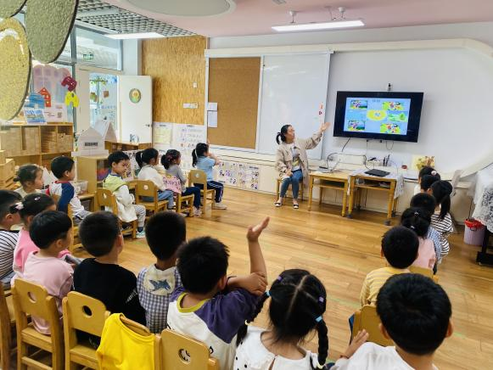 | 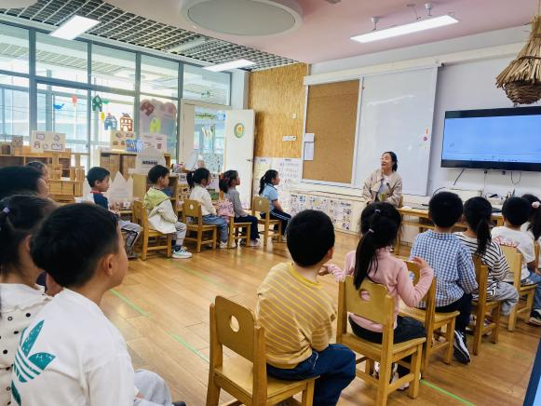
春天来了，我们跟着胡老师学到了很多春天里的歌曲。 | 今天这一首“郊游”我们很早之前就会唱了，不过之前都没有好看的动作。
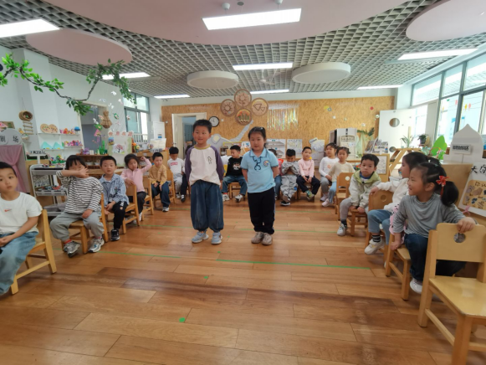 | 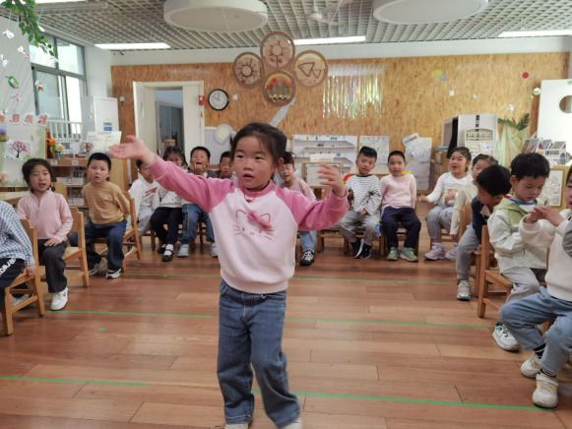
老师在请我们示范动作，根据歌词自己想的动作哦！ | 歌词中唱到了柳树，你看我的动作随风飘扬的柳树怎么样？

-区域活动-
区域游戏中，孩子们在各活动区展现了丰富的探索与创造力。图书区的小读者们专注翻阅绘本，分享故事中的有趣发现；美工区热闹非凡，黏土组的孩子们捏出各种可爱造型，自然材料拼搭区则用树叶、松果创作立体画；科探区的"小科学家"们通过磁铁实验和放大镜观察，探索自然奥秘；益智区的孩子们专注挑战拼图和分类游戏，锻炼逻辑思维；建构区的"工程师"们分工合作，用万能工匠和单元积木搭建出创意城堡和桥梁。各区域活动既培养了孩子们的专注力与动手能力，也促进了社交合作与问题解决能力的发展。
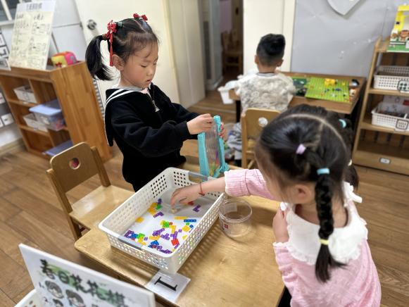 | 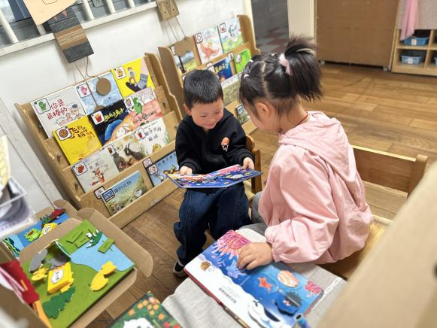
益智区的游戏，我很久没来挑战了，我要来看看这个是怎么玩的。 | 图书区中我们观看了翻翻书，这个里面有很多有趣的图片。
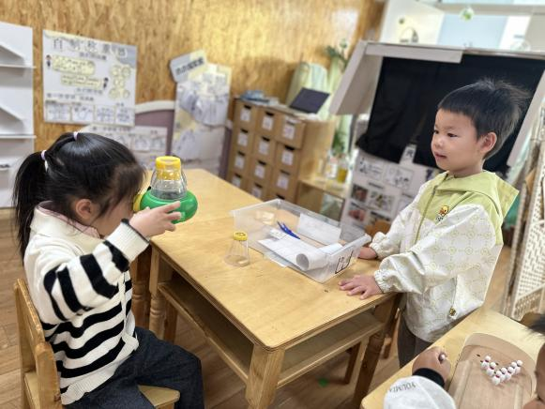 | 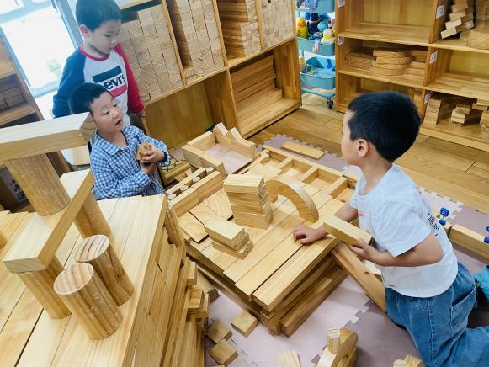
我在观察科探区游戏材料中的蜘蛛，放在放大镜容器中可以看的很清楚。 | 今天我们打算继续来拼搭公园里的桥，这个桥是拱形的。

-午餐活动-
今天我们的午餐吃的是：扬州炒饭、菌汤老鹅煲，星期三都是还“盲盒”菜单哦。有时是意大利面、有时是焖面、有时时打卤面、有时是排骨焖饭、还有时是三文鱼拌饭等等。孩子们每次都猜测不到吃什么，不过他们每次都很喜欢呢。快来看看他们的情况吧。
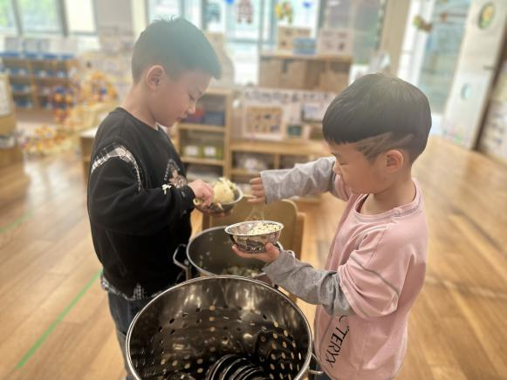 | 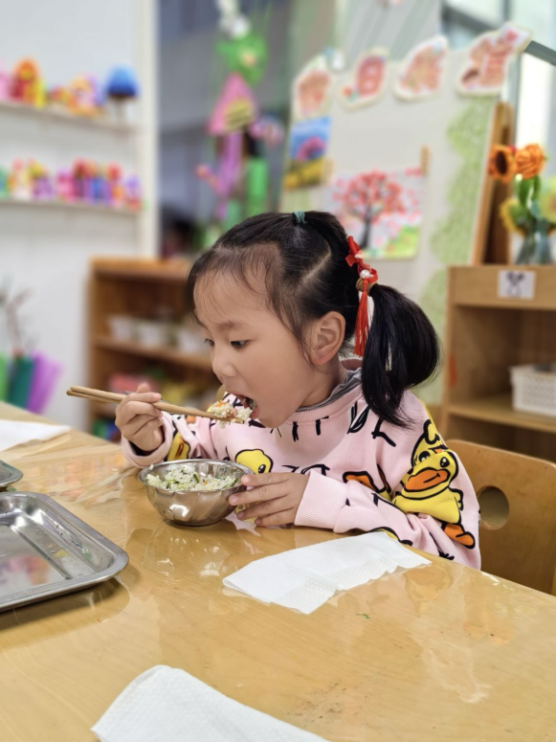
今天是扬州炒饭，我很喜欢这样干净清爽的炒饭。很有食欲。 | 米饭香香的真好吃，我喜欢这样大口吃饭。
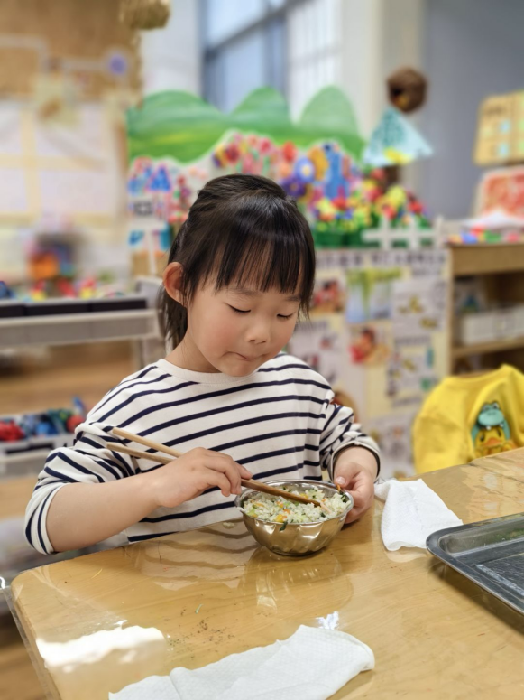 | 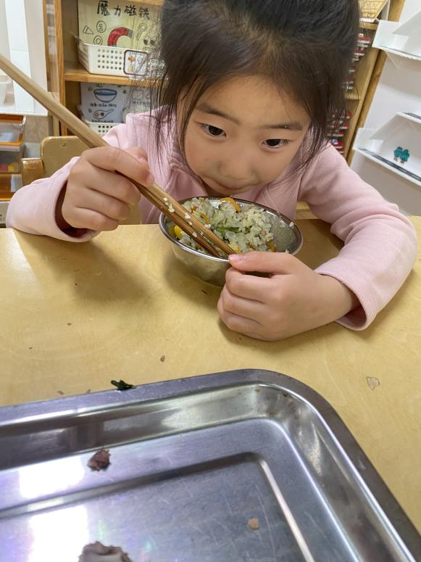
我要细嚼慢咽，因为老师说我们三个都有些吃的太快了，不利于消化。 | 我的有些慢，好多小朋友都和老师一起出去玩游戏了。我要加快速度了。
-温馨提示-
- 春季传染病高发期，请尽量不要去人多密集处。
- 天气温度反复无常，请家长们时常关注幼儿穿衣情况。
- 近期诺如病毒比较猖獗，请关注孩子们的各项身体体征。
- end -
在一起的点滴都值得记录
我们｜中一班｜在一起

